Manual para inserir uma Notícia no Canal do Condir no site da SES/MS

Para colocar uma notícia no site da SES/MS é necessário efetuar login na página, você deve acessar o endereço http://www.saude.ms.gov.br como visto na
figura 1. Na figura abaixo, existe uma opção em destaque azul no Menu Portal MSGov “Login no Portal”.

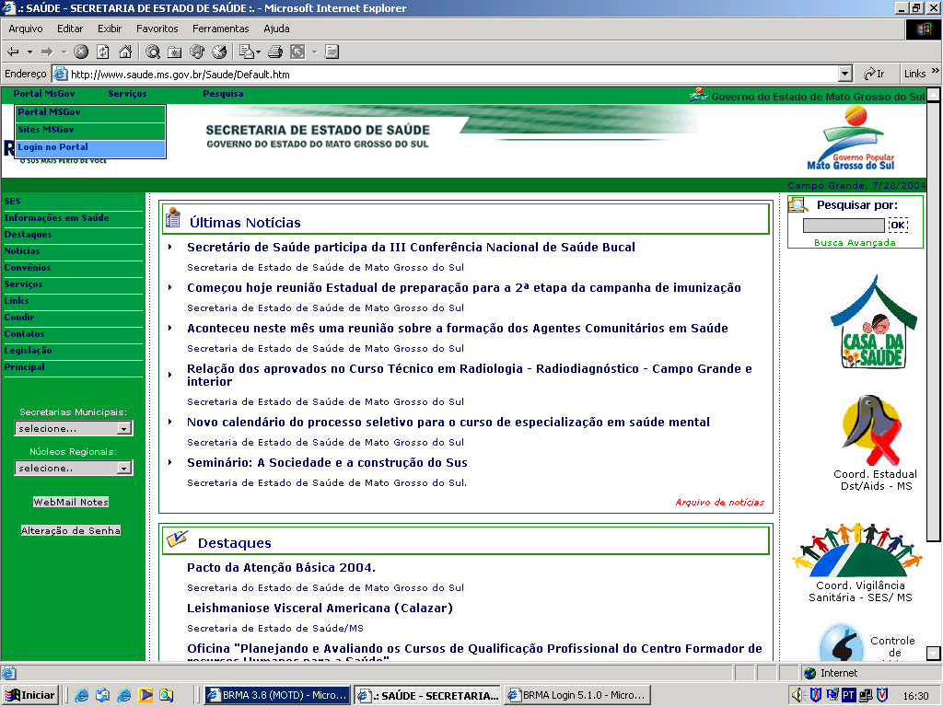

Figura 1 – Login no Portal

Ao clicar na opção “Login no Portal”, a figura 2 aparecerá, você deve informar senha e usuário para colocar uma notícia no Canal do Condir. O usuário e senha serão fornecidos pela Gestão Consultoria (Luiz Carlos Yoshio Sugmyama). É importante notar que você deve estar logado no Domínio FAZENDA. A seguir, abaixo da opção de Menu Principal aparecerá o link “Modo de Edição do Site”, como pode ser visto na figura 3. Se você não visualizar este link basta passar o mouse para visualizá-lo.
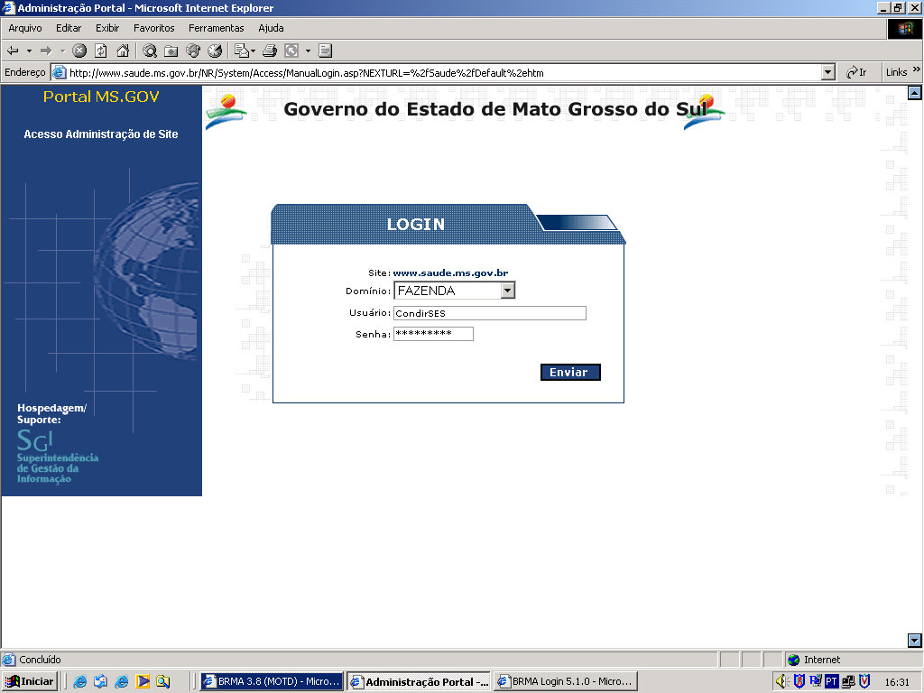
Figura 2 – Tela de Login
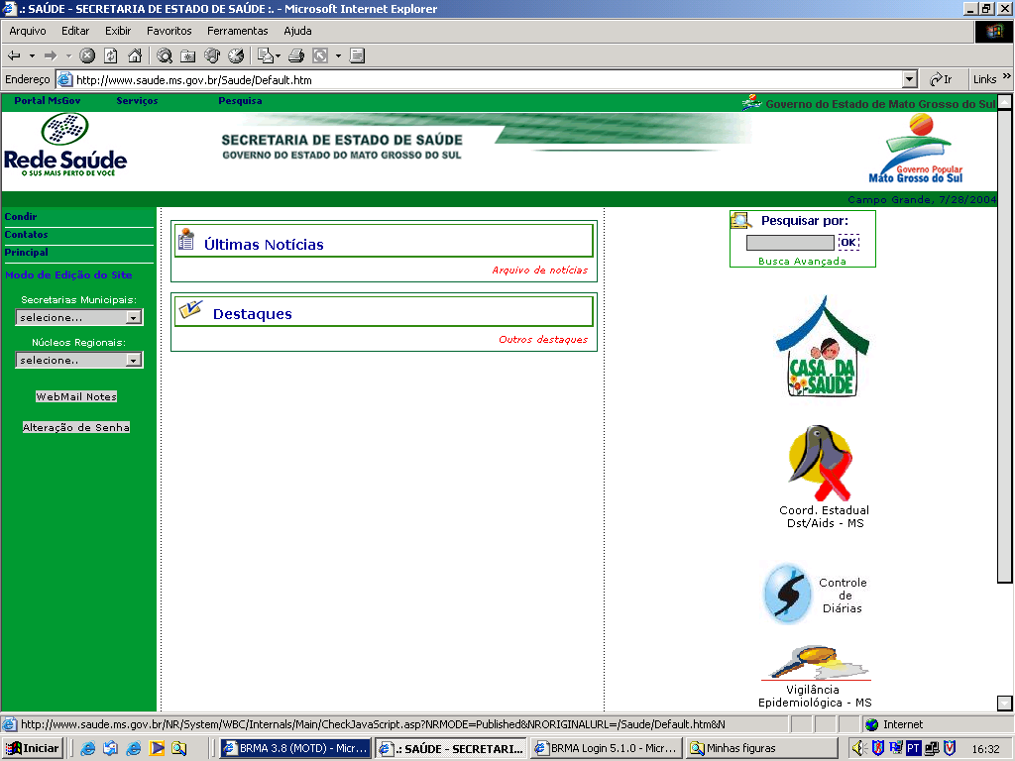
Figura 3 – Modo de Edição para usuários do Canal Condir
Ao clicar em “Modo de Edição do Site” você verá uma caixa de edição como na figura 4, basta clicar em “Criar nova Página”. Na figura 5 serão apresentados os modelos de páginas, porém o único modelo utilizado pelo Condir é o de “Notícias” (Obs.: Por favor não tentar utilizar outros modelos isso pode acarretar problemas ao adicionar seu conteúdo na Internet). Para usar o modelo basta clicar na mão na frente do título “Notícias”.
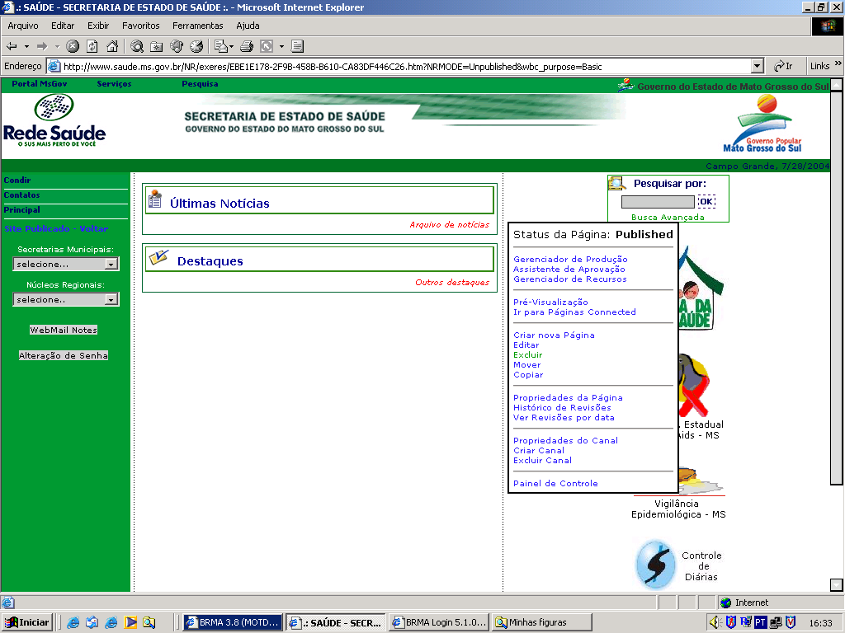
Figura 4 – Caixa de Edição

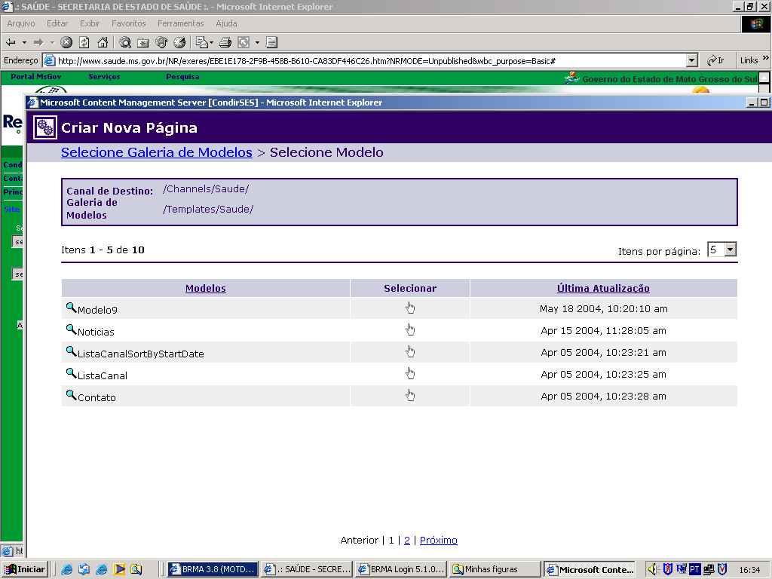
Figura 5 – Modelos de páginas da SES/MS

Nas figuras 6 e figura 7, respectivamente, os campos devem ser preenchidos obrigatoriamente com as informações descritas nas figuras abaixo, isto em função da padronização adotada, como pode ser visto no exemplo disponibilizado no endereço http://www.saude.ms.gov.br/Saude/Condir/2004/ExemploFormularioAtribuicoesSetoresSES.htm .
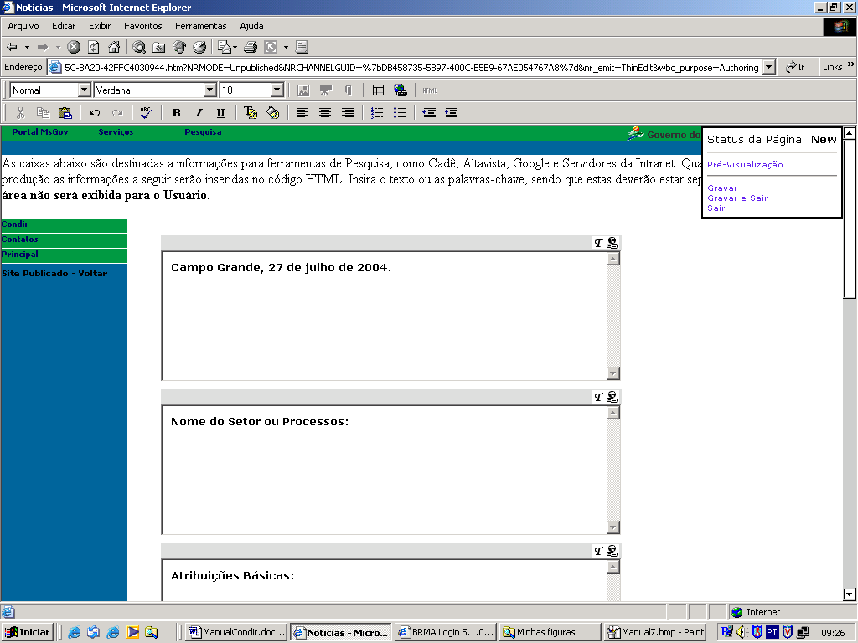
Figura 6 – Preenchimento do Formulário de Atribuições dos Setores da SES

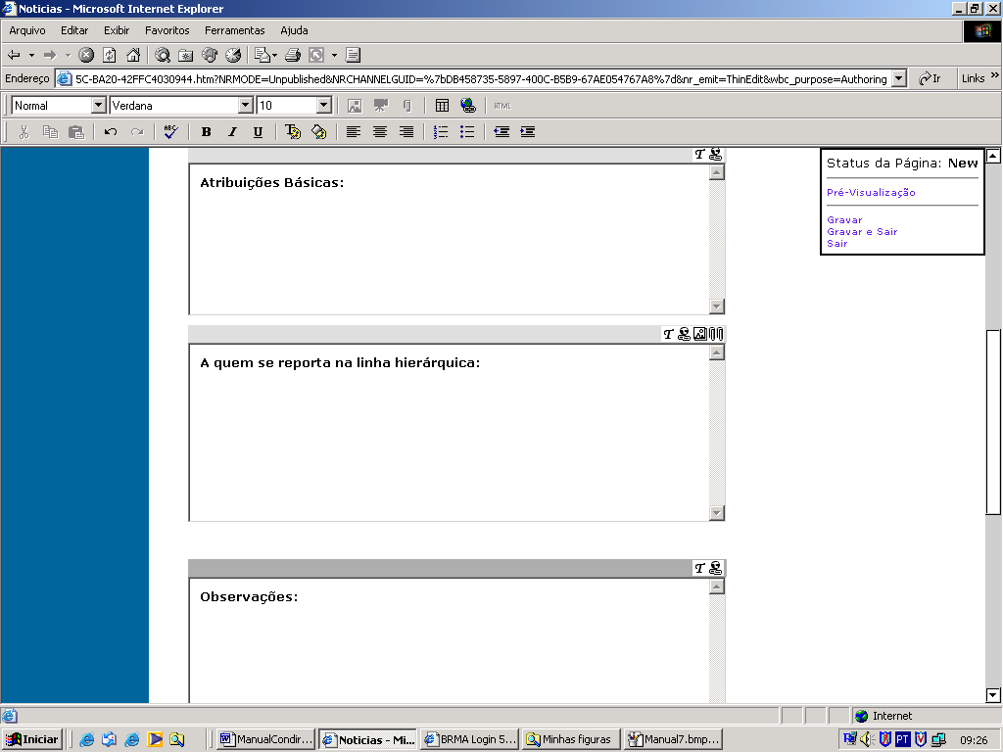
Figura 7 – Preenchimento do Formulário de Atribuições dos Setores da SES

Após preencher os campos das figuras, você deve clicar no item “Gravar e Sair”. A figura 8 demonstra a tela onde é colocado o nome que irá aparecer na tela do computador quando a notícia estiver publicada no site da SES/MS. E o nome que irá ficar gravado no Banco de Dados da SES/MS. (Obs.: É recomendado que ao preencher o campo “Nome” está não possua acentos, cedilha, espaços e caracteres como / * ! @ # $ % & ?). O não preenchimento correto deste campo pode ocasionar erros na página e tudo o que foi realizado terá que ser refeito novamente. O ideal é preencher este campo da forma mais simples possível, como pode ser visto na figura abaixo. Já para o campo “Nome na Tela” o preenchimento pode ser feito da forma que quiser.
Não basta você apenas salvar o arquivo, todo conteúdo a ser exibido na Internet precisa ser aprovado. Como você pode visualizar na figura 9, existe um link “Aprovar”, só após clicar sobre ele, o arquivo será publicado na página da SES/MS. Além disso, existe um detalhe muito importante que não deve ser esquecido, como existem diversos Canais na página da SES/MS é necessário que você coloque-a no lugar correto para que seja visualizada no site. Para isso, depois da página estar aprovada na caixa de seleção onde você aprovou a página, existe um link onde você pode mover a página para seu devido lugar, basta clicar “Mover”, aparecerá uma caixa como demonstrado na figura 10 onde você deverá clicar no canal Condir -> Ano 2004 -> Mês de publicação da notícia, e clicar em OK!

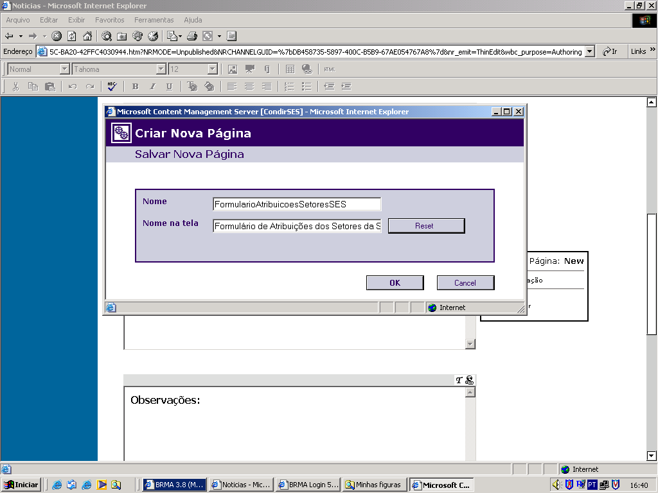
Figura 8 – Tela para gravar nome da página

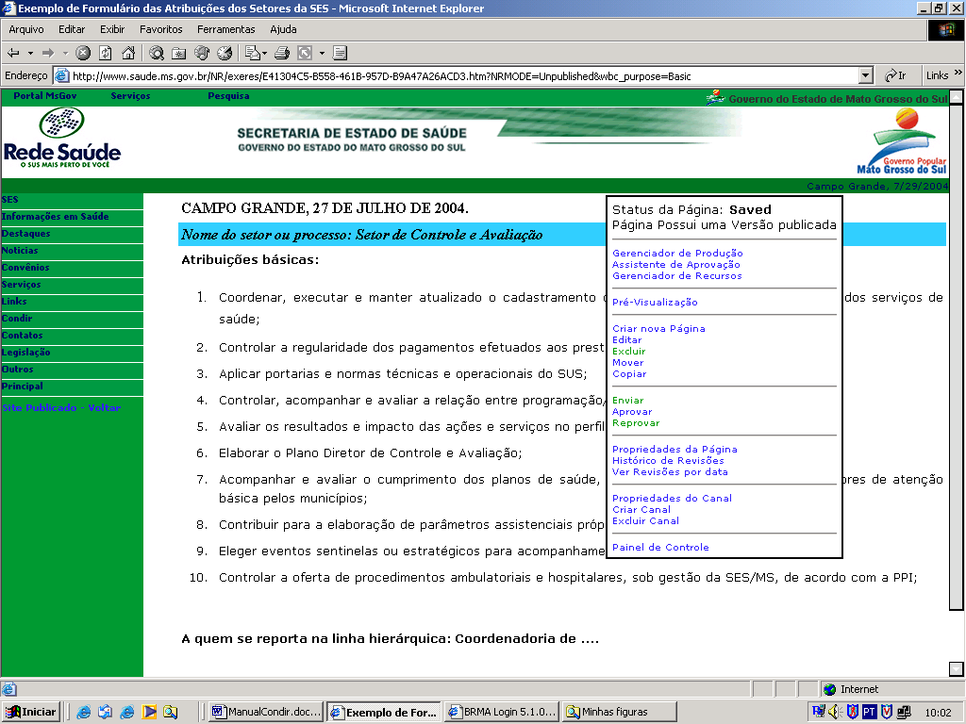
Figura 9 – Tela exemplo de Formulário de Atribuições dos Setores da SES/MS

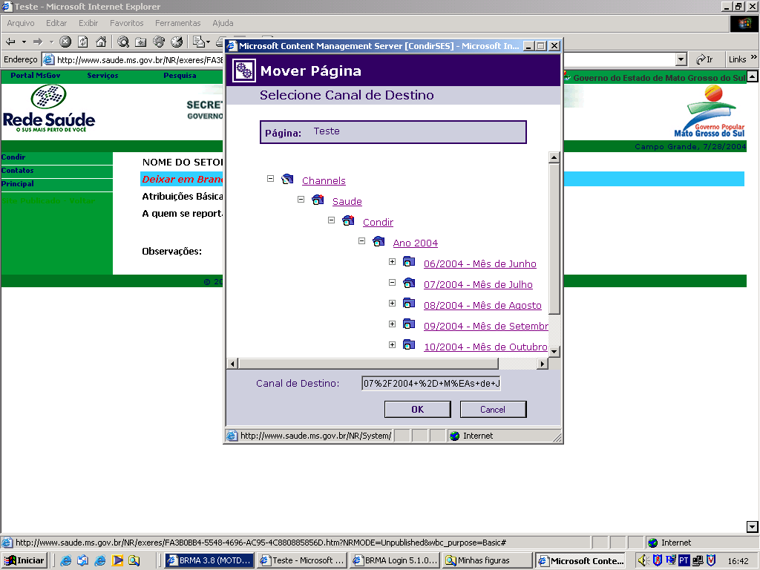
Figura 10 – Mover o arquivo para o local correto.

Pronto! A página está publicada no site da SES/MS. Para sair do modo de edição da página, basta clicar novamente no link “Modo de Edição do Site” e a página que aparecerá em sua tela será como apresentada na figura 11. Se você quiser confirmar se a página está OK, basta acessar a pagina no item de Menu Condir -> Lista de Canais do Condir -> Ano 2004 -> Mês de Publicação e verificar se o arquivo encontra-se lá.
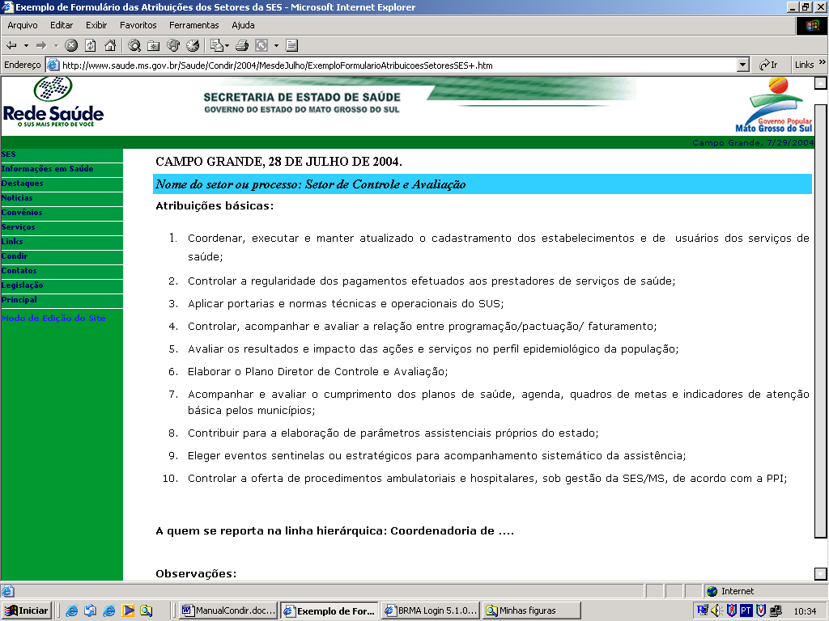
Figura 11 – Página publicada na Internet

Maiores Informações:
Carlos Eduardo Arakaki
Suporte Técnico da CIDS
Fone: 318-1620

